**实验一 网络测度**

**一、 实验目的**

1、掌握网络数据表达及其可视化方法。

2、了解典型的网络测度。

**二、 实验条件**

硬件：计算机。

软件：计算机程序语言开发平台，如C、C++、Java、Matlab。

学生：至少掌握一门计算机程序设计语言，如C、C++、Java、Matlab。

**三、 实验内容及要求**

1、利用计算机程序设计语言，编写网络数据可视化程序，展示典型网络的结构。

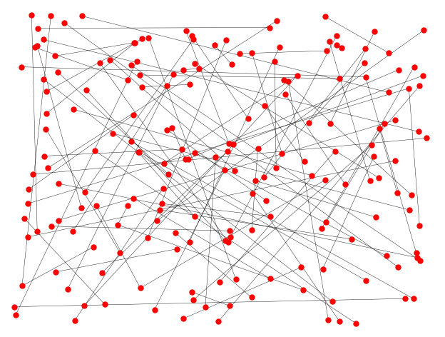

1. 利用计算机程序设计语言，编写网络测度的计算程序，展示网络测度的计算结果。
2. 基本概念

**度中心性**：是在网络分析中刻画节点中心性的最直接度量指标。一个节点的节点度越大就意味着这个节点的度中心性越高，该节点在网络中就越重要。



**接近中心性**：反映在网络中某一节点与其他节点之间的接近程度。将一个节点到所有其他节点的最短路径距离的累加起来的倒数表示接近性中心性。即对于一个节点，它距离其他节点越近，那么它的接近性中心性越大。

**中介中心性/中间中心性**： 指的是一个结点担任其它两个结点之间最短路的桥梁的次数。一个结点充当“中介”的次数越高，它的中介中心度就越大。如果要考虑标准化的问题，可以用一个结点承担最短路桥梁的次数除以所有的路径数量。

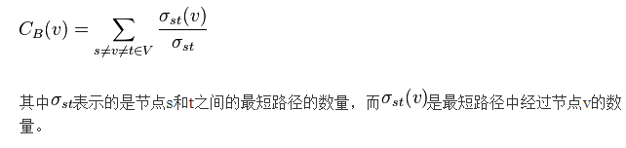

1. 两种中心性的对比

**接近中心性**：

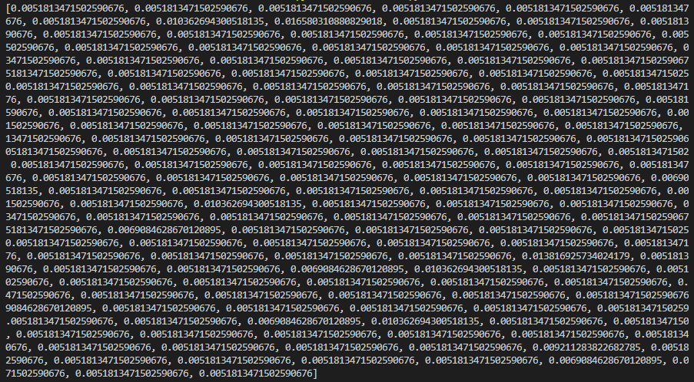

**中介中心性/中间中心性**：

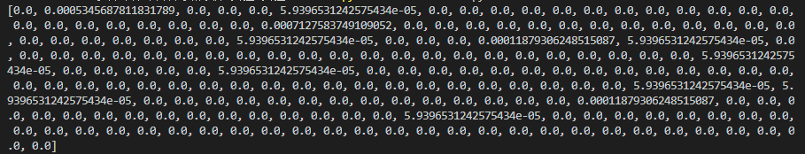

**四、 思考题**

1、影响网络数据可视化效果的关键因素有哪些？

A. 数据集规模： 当数据集规模越大时，因为节点的数量增多，导致可视化的效果越好；相反，当数据集规模过小时，展现出的效果不尽理想

1. 节点对象间的关系：当数据集节点对象的关联关系越密切时， 展现出的数据集的关系越紧凑，从而效果也更好。
2. 不同类型网络的测度有哪些特征？
3. 度中心性： 用于度量节点在网络中的重要性，一个节点的节点度越大就意味着这个节点的度中心性越高，该节点在网络中就越重要
4. 接近中心性：反映在网络中某一节点与其他节点之间的接近程度。将一个节点到所有其他节点的最短路径距离的累加起来的倒数表示接近性中心性。即对于一个节点，它距离其他节点越近，那么它的接近性中心性越大。